MANUAL DO USUÁRIO HELPDESK

- CARREGANDO O SOFTWARE :
- Clicar com o botão da esquerda do mouse duas vezes sobre o Atalho Helpdesk.

- Ou, escolher Iniciar/ Programas/ Hespdesk/Hespdesk

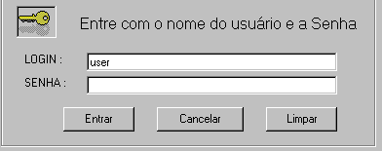
- Na tela de login, no campo usuário, digitar sua conta de entrada na rede NT ( lembre-se de digitar C maiúsculo, por exemplo, C203935 e não c203935 ) e no campo Senha, digitar sua senha de entrada na rede NT. Lembrando-se que estes campos são sensitivos, ou seja, fazem diferenciação entre maiúsculas e minúsculas. Clicar no botão ENTRAR.
- A tela de CADASTRO DE CLIENTES E SERVIÇOS será mostrada. É a partir dela que navegamos no software.

OBS.: Todos os campos existentes na tela do programa HELPDESK, se você parar alguns segundos com o mouse sobre qualquer campo, aparece automaticamente uma linha de descrição do que se refere aquele campo.

GUIAS

BARRA DE MENU
TELA DE ORDENS E SERVIÇOS
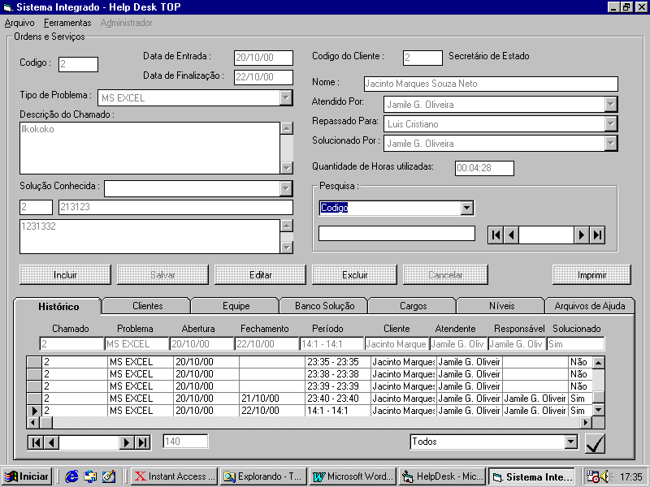
COMO UTILIZAR O CAMPO PARA PESQUISA
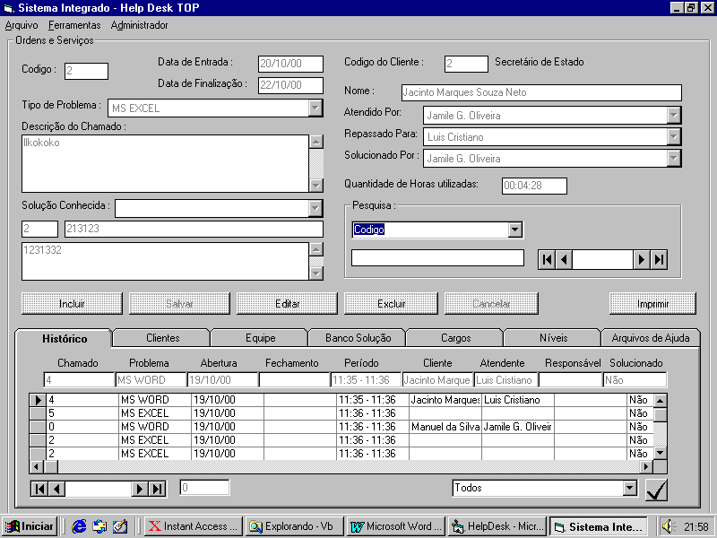
DROPDOWN

- O usuário poderá usar o campo de PESQUISA para :
- pesquisar na tela de ORDENS E SERVIÇOS;
- pesquisar nas guias de CLIENTES, EQUIPE, CARGOS E NÍVEIS.

Como usar :

- Clicando na flecha para baixo selecione como você deseja pesquisar, se por CÓDIGO, NOME, ENDEREÇO, TELEFONE , E-MAIL, NIVEL .
- No campo PESQUISA digite o que você quer pesquisar. A pesquisa é feita automaticamente .
- Se preferir, poderá usar o DropDown ao lado, a pesquisa será feira sequencialmente, de acordo com o que você selecionou.
- Se o cliente não for cadastrado veja como cadastrá-lo na página 09 do manual

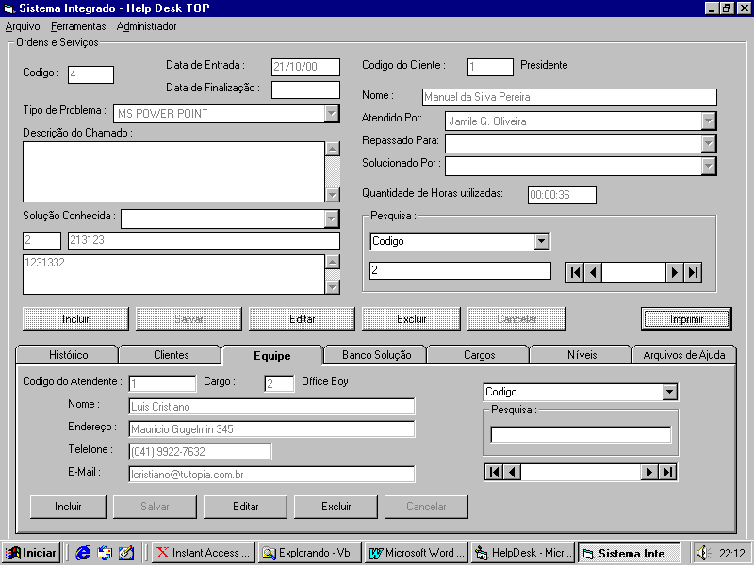
COMO IMPRIMIR UMA ORDEM DE SERVIÇO

1. Quando o problema do cliente não puder ser resolvido por telefone, será impressa uma ordem de serviço para um técnico externo, para que este saiba o problema que terá que resolver e o local. Insto é feito da seguinte maneira :
- Selecione o chamado desejado, clique no botão imprimir na tela de SERVIÇOS E CLIENTES ou no MENU/ ARQUIVO/IMPRIMIR , a ordem é impressa automaticamente.
OBS.: Você também poderá utilizar a tecla de atalho CRTL+P.

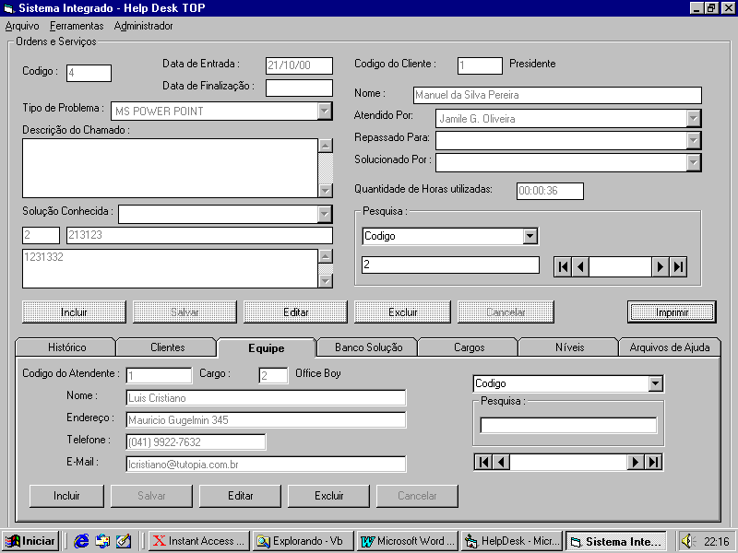
COMO ABRIR UM NOVO CHAMADO

- Clique no botão INCLUIR localizado na tela de CLIENTES E SERVIÇOS ou na Barra de Menu /ARQUIVO/ INCLUIR
OBS.: Você também poderá usar a tecla de atalho CTRL+N para incluir novo chamado.

2. Depois clique no botão SALVAR localizado na tela de CLIENTES E SERVIÇOS ou na Barra de Menu /ARQUIVO/ SALVAR.

OBS.: Você também poderá usar a tecla de atalho CTRL+S para salvar o novo chamado.

OBS.: O botão salvar e cancelar só serão habilitados quando se clicar sobre o botão incluir.

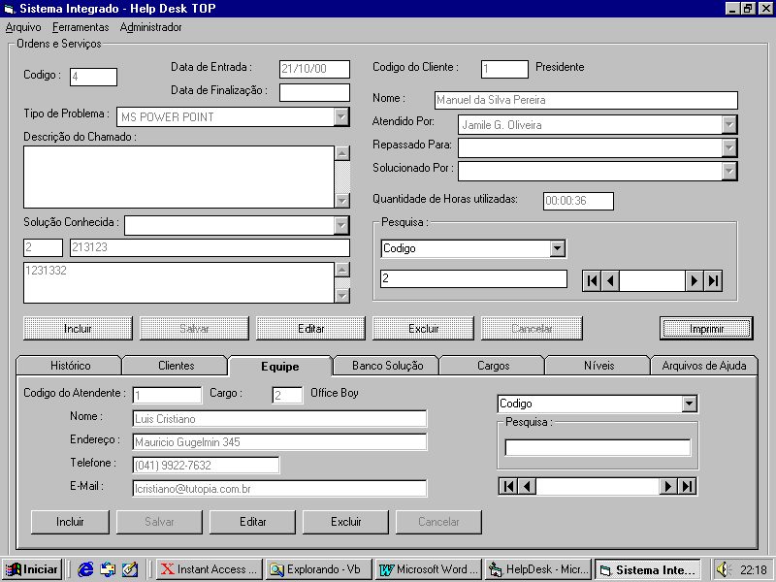
COMO EDITAR UM CHAMADO

- Escolha o chamado que deseja alterar, clique no botão EDITAR, localizado na tela de CLIENTES E SERVIÇOS e então os campos que antes estavam só para consulta estarão habilitados para que se possa fazer as alterações necessárias OU na Barra de Menu /ARQUIVO/ EDITAR.

OBS.: Você também poderá usar a tecla de atalho CTRL+E.

2. Depois clique no botão SALVAR localizado na tela de CLIENTES E SERVIÇOS ou na Barra de Menu /ARQUIVO/ SALVAR.

OBS.: Você também poderá usar a tecla de atalho CTRL+S para salvar o novo chamado.

COMO EXCLUIR UM CHAMADO
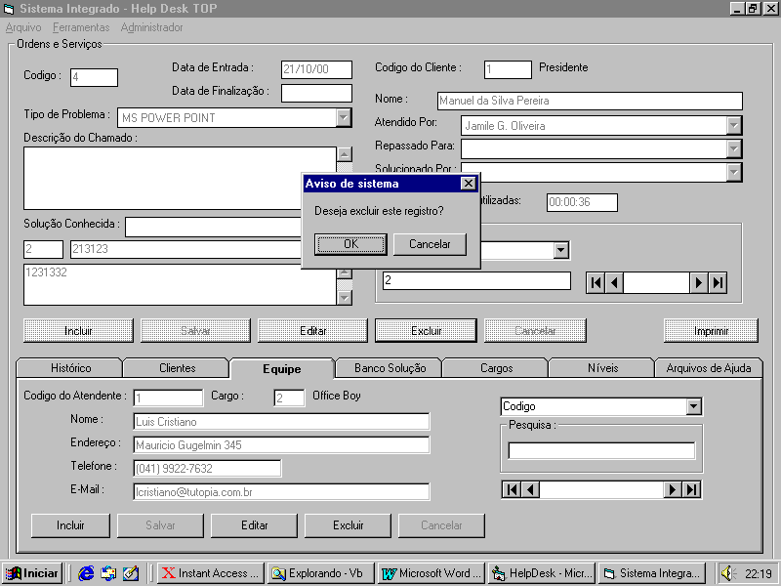

- Para excluir um chamado clique no botão EXCLUIR na tela de clientes e serviços OU na Barra de Menu /ARQUIVO/ EXCLUIR.
- Depois é só confirmar realmente a exclusão.

OBS.: Você também poderá usar a tecla de atalho CTRL+D.

Obs.: Este botão será restrito para determinados usuários.

COMO CANCELAR UM CHAMADO

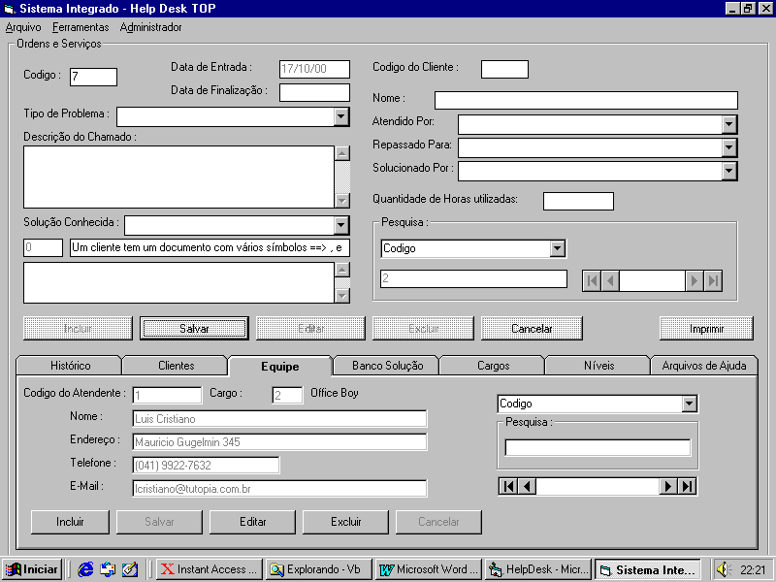

1. Para cancelar um chamado clique no botão CANCELAR na tela de clientes e serviços

COMO SELECIONAR O TIPO DE PROBLEMA E A SOLUÇÃO

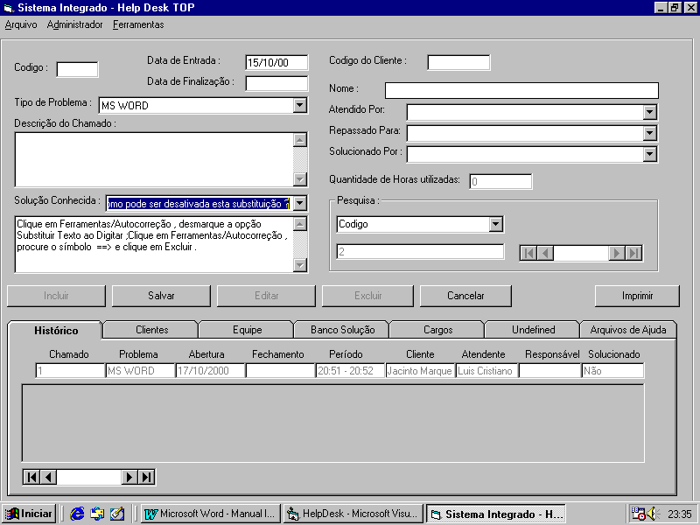

- No campo TIPO DO PROBLEMA escolha o tipo de problema do usuário, clicando no dropdown ao lado. Se este problema não estiver cadastrado, deve-se cadastrar um novo, clicando-se na Guia BANCO SOLUÇÃO (veja como cadastrar na página ?????????

- No campo DESCRIÇÃO, deverá constar um resumo do chamado, referindo-se quando necessário, a data de atendimento, assim como, o seu agendamento. Deve conter o maior número de informações sobre a dúvida ou problema do cliente, sendo objetivo e claro.( Lembre-se que é a partir desta informação que o Solucionador saberá como agir. Use de preferência o verbo no infinitivo particípio, como por exemplo ( CADASTRAR A CONTA DO CLIENTE NO SERVIDOR NT).
- No campo SOLUÇÃO escolha o tipo de solução mais apropriada para o problema e a descrição de como resolver este problema aparecerá no campo abaixo.
- Clique no botão SALVAR para Salvar o chamado.

ATENDIMENTO DO CHAMADO

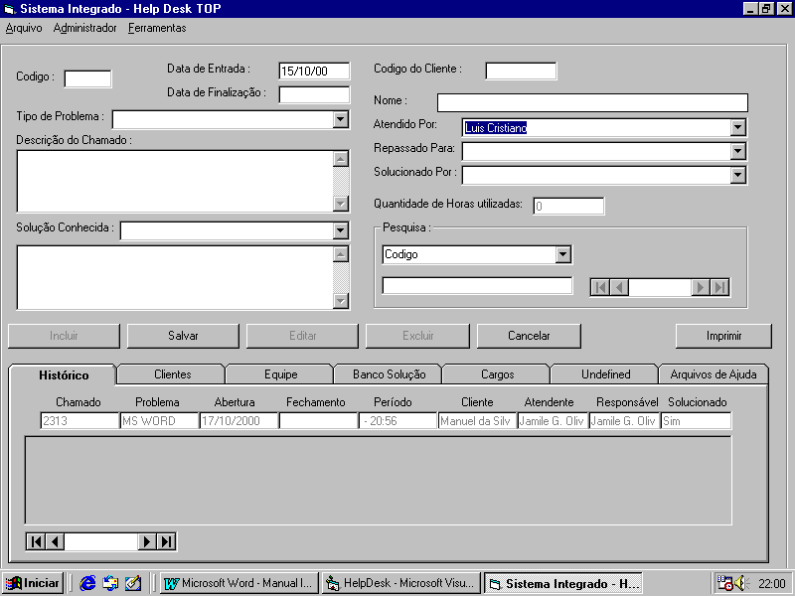

- No campo ATENDIDO POR aparece sempre o nome do atendente HelpDesk que está logado na máquina.
- O campo REPASSADO PARA será utilizado se o 1º atendente não conseguir resolver o chamado, este então será repassado para a pessoa selecionada neste campo.
- No CAMPO SOLUCIONADO POR aparecerá o nome do atendente que solucionou o problema.
Obs.: O campo atendido não poderá ser mudado uma vez que o atendente tenha repassado o chamado para uma Segunda pessoa.

TEMPO DO CHAMADO:

- Será contado no campo QUANTIDADE DE HORAS UTILIZADAS.

DATA DO CHAMADO:

- Será computado automaticamente no campo DATA DE ENTRADA.
- No campo DATA DE FINALIZAÇÃO aparecerá automaticamente o dia em que o chamado foi solucionado.

SOBRE AS GUIAS

Tipos :

HISTÓRICO – Descreve o histórico do cliente selecionado no chamado

CLIENTES – Usada para a inclusão, a alteração, pesquisa e a exclusão de clientes.

BANCO DE SOLUÇÃO – Usado para a inclusão, a alteração, a pesquisa e a exclusão de problemas e soluções

CARGOS – Usado para a inclusão, a alteração, a pesquisa e a exclusão de novos cargos

NÍVEIS – Usado para a inclusão, a alteração, a pesquisa e a exclusão de novos cargos ( Opção habilitada somente para o administrador)

BANCO DE AJUDA -

BOTÕES DE COMANDO DO PROGRAMA

BOTÃO INCLUIR
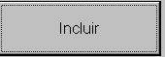
- Será usando quando se desejar incluir novos dados no programa, sejam eles
- Ordem e Serviços;
- Histórico;
- Clientes;
- Equipe ;
- Banco Solução;
- Cargos;
- Níveis;

COMO USAR :

- Clique no botão INCLUIR do local que deseja fazer as inclusões. Os campos ficarão editáveis para que se possa cadastrar os dados necessários.
- Depois. Clique no botão SALVAR.

OBS.: O botão salvar e cancelar só serão habilitados quando se clicar sobre o botão incluir.

BOTÃO EDITAR
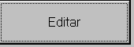
- Será usando quando se desejar alterar dados já existentes no programa, sejam eles
- Ordem e Serviços;
- Histórico;
- Clientes;
- Equipe ;
- Banco Solução;
- Cargos;
- Níveis;

COMO USAR :

- Escolha o que deseja alterar usando campo de pesquisa correspondente. Clique no botão EDITAR do local que deseja fazer as alterações. Os campos que antes estavam somente para leitura ficarão editáveis para que se possa vir a fazer as alterações necessárias .
- Depois clique no botão SALVAR.

BOTÃO EXCLUIR
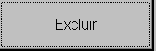
- Será usando quando se desejar excluir dados já existentes no programa, sejam eles
- Ordem e Serviços;
- Histórico;
- Clientes;
- Equipe ;
- Banco Solução;
- Cargos;
- Níveis;

COMO USAR :

1. Escolha os dados que deseja excluir utilizando o campo de pesquisa correspondente (VEJA COMO UTILIZAR O CAMPO DE PESQUISA) e clique sobre o botão EXCLUIR ( esta opção será habilitada somente para o administrador).Uma nova tela pede a confirmação da exclusão do registro do cliente.

BOTÃO CANCELAR
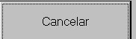

- Será usando quando se desejar excluir dados já existentes no programa, sejam eles
- Ordem e Serviços;
- Histórico;
- Clientes;
- Equipe ;
- Banco Solução;
- Cargos;
- Níveis;

COMO USAR :

- Qualquer botão mencionado acima pode ser cancelado usando o botão CANCELAR.

HISTÓRICO
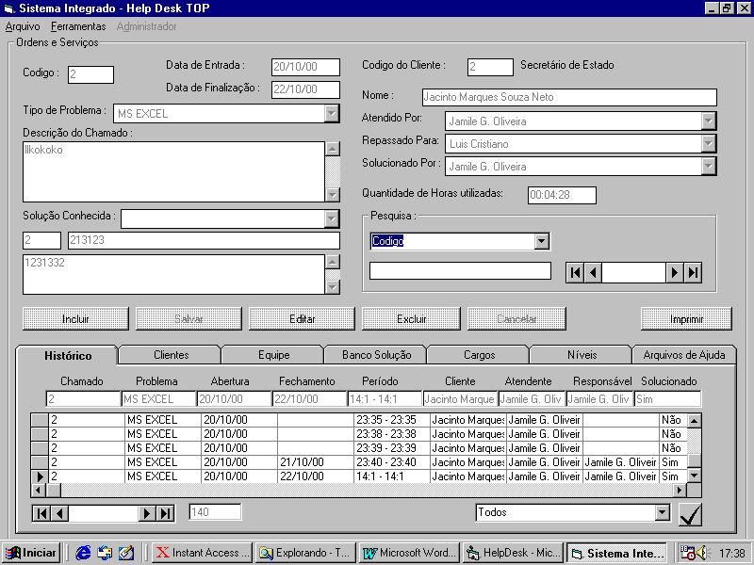
botão
- Lista o histórico do cliente, a quantidade de chamados feito pelo mesmo, o número do chamado, o tipo do problema, a data de abertura, a data do fechamento ( se já tiver sido solucionado),o tempo gasto para resolver o problema, o nome do cliente, o nome do atendente do chamado, o nome do responsável pela solução do problema e a situação na qual se encontra o chamado ( se solucionado ou não) .
- Uma busca pelo nome do campo pode ser feita na Guia Histórico, basta Clicar no Dropdown e selecionar como você deseja pesquisar, depois clique no botão ao lado, a pesquisa é feita automaticamente.

- Caso o chamado esteja pendente, o próximo atendente para o qual foi repassado o chamado clica duas vezes em cima do mesmo e abre-se a tela de CLIENTES E SERVIÇOS para que o problema possa ser resolvido.

COMO RECONHECER UM CHAMADO PENDENTE
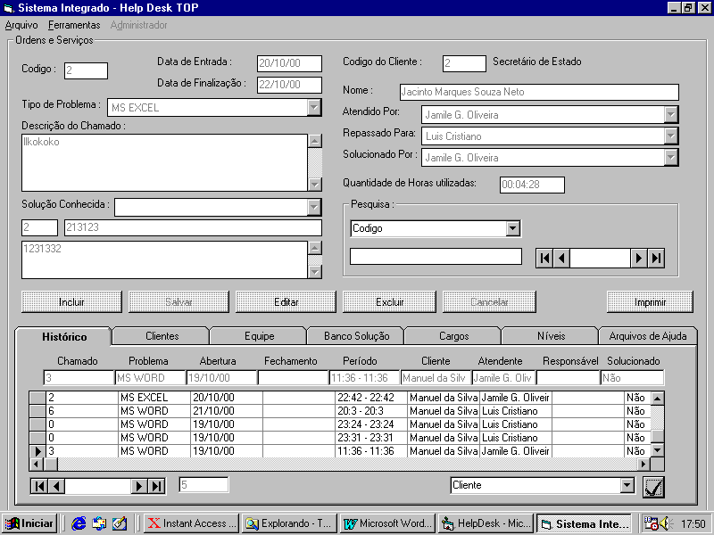

- Os chamados pendentes serão reconhecidos através do campo SOLUCIONADO na guia de HISTÓRICO DO CLIENTE. Sempre que estiver a resposta NÃO, esta indica um chamado ainda não solucionado.

OPÇÕES DA BARRA DE MENU

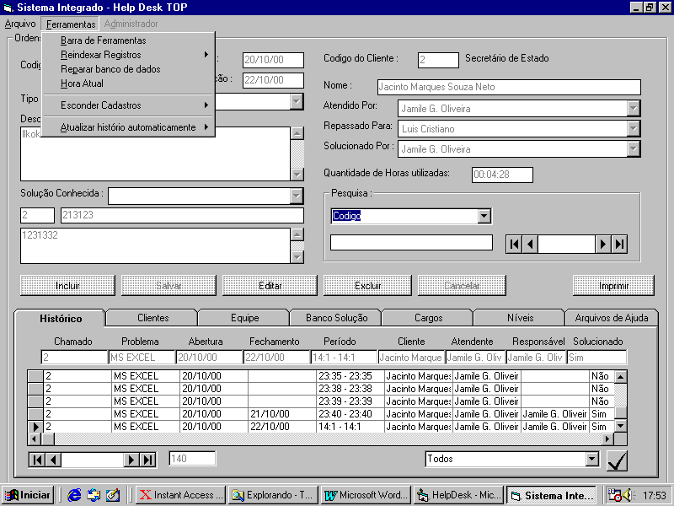
Na BARRA DE MENU FERRAMENTAS podemos encontrar as seguintes opções :

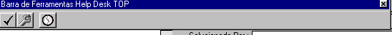
- Barra de ferramentas – abre uma barra de atalho para as funções mais comuns do sistema.

- Reindexar Registros – reorganiza e ordena os registros existentes no banco de dados.
- Hora Atual – fornece ao usuário a hora atual do sistema.
- Esconder cadastros – oculta a guia de cadastros do sistema para uma melhor visualização da tela de Ordens e Serviços.
- Atualizar histórico automaticamente – quando estiver habilitada seu histórico será automaticamente atualizado a cada 10 segundos.

PADRONIZAÇÃO DO BANCO DE SOLUÇÕES

- A entrada de soluções poderá ser feita pelo atendente da equipe autorizado
- A revisão e aprovação das soluções será feita pelo adminidtrador e pelo analista
- Preencher o campo conteúdo com a solução adotada ou a ser adotada. Na medida do possível com verbos no infinitivo ou no particípio passado, semelhante ao campo DESCRIÇÃO DO PROBLEMA da tela CLIENTES E SERVIÇOS.
- No caso de procedimentos passo-a-passo, resumir o máximo possível. Por exemplo :
- Menu Formatar/Marcadores e Numeração/ Guia Numerada/Botão Personalizar.

